Министерство образования и науки Российской Федерации

Федеральное агентство по образованию

Государственное образовательное учреждение высшего

Профессионального образования

Хабаровская государственная академия экономики

Коммерческий факультет

Кафедра «Технология продуктов общественного питания»

**КУРСОВОЙ ПРОЕКТ**

Тема: «Расчет теплообменной установки – шкаф пекарский, производительностью 5 кг/ч»

по дисциплине «Процессы и аппараты пищевых производств»

Исполнитель:

студентка Суханова А.Г.

гр. ТП(з)-71

Руководитель проекта Бояринева И.В.

Хабаровск

2010

**Содержание**

Введение

1. Состояние вопрос
   1. Общая структурная схема тепловых аппаратов
2. Технологическая схема установки и ее описание
3. Обоснование выбора основного и вспомогательного оборудования
   1. Вентилятор
   2. Калорифер
   3. Пароувлажнительное устройство
4. Расчетная часть

Заключение

Список литературных источников

Приложение 1

Приложение 2

Приложение 3

**Введение**

Подавляющее большинство продуктов питания потребляется людьми в переработанном виде. Многие процессы переработки сложны и базируются на использовании современных достижений науки и техники, что связано с необходимостью привлечения знаний самого высокого научно-технического уровня. Фактически все сколько-нибудь заметные научно-технические достижения в оборонной, физико-технической, химико-технологической, биологической и других отраслях рано или поздно используются в пищевой промышленности. Научные основы пищевой промышленности развиваются вместе с общим развитием научной и технической мысли.

В пищевых производствах используют многочисленные тепловые процессы: нагревание и охлаждение, конденсацию паров, кипение, выпаривание и др. Их можно разделить на простые процессы и сложные, состоящие из простых. К простым тепловым процессам относят: теплопроводность - передача механической энергии при соударениях молекул; конвекцию-перенос теплоты вместе с нагретыми элементами среды; тепловое излучение (тепловая радиация) - передача теплоты путем излучения и поглощения электромагнитных волн поверхностями тел.

Нагревание и охлаждение продуктов осуществляется в теплообменных аппаратах (теплообменниках), в которых теплота передается от одного теплоносителя другому. Аппараты для нагревания и охлаждения могут быть простыми теплообменниками, выпарными аппаратами, конденсаторами, пастеризаторами, испарителями, деаэраторами, экономайзерами и т.п.

В качестве теплоносителя в пищевой промышленности наиболее широко применяют насыщенный или перегретый водяной пар. В поверхностных теплообменниках из него выпадает стекающая по стенкам влага. Высокая теплота фазового перехода воды обусловливает высокую эффективность этого теплоносителя.

Целью выполнения курсового проекта является технологический и тепловой расчеты теплообменной установки – шкаф пекарский, производительностью 5 кг/ч, а также подбор вспомогательного оборудования (калорифер, вентилятор, пароувлажнительное устроуство).

1. **Состояние вопроса**
   1. **Общая структурная схема тепловых аппаратов**

Шкафы подразделяются на жарочные и пекарные. Первые предназначены для жаренья мясопродуктов, запекания овощных и крупяных блюд, а также для выпечки некоторых кондитерских изделий, вторые используются для приготовления только кондитерских и хлебобулочных изделий.

Структурная схема тепловых аппаратов в обобщенном виде представлена на рис. 1 и содержит: источник энергии – нагревательное устройство (тэн, ИК – излучатель, СВЧ – генератор, газовая горелка, форсунка для сжигания жидкого топлива, топка для сжигания твердого топлива); теплопередающее устройство (парогенератор с пароводяной рубашкой, промежуточный теплоноситель – жир, масло, продукты сгорания топлива); рабочую камеру (нагреваемый объем или поверхность); систему управления, контроля и защиты.

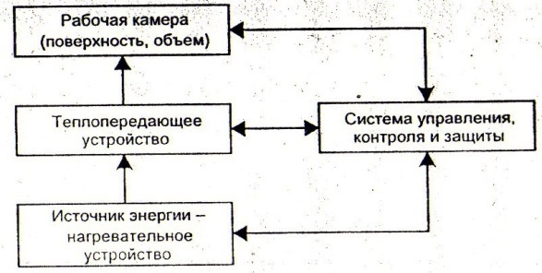

Рис. 1. Структурная схема теплового аппарата

В рабочей камере производится тепловая обработка пищевых продуктов. Форма и размеры ее могут быть самыми разнообразными. Чаще всего это цилиндрический сосуд (котел) или прямоугольная камера (шкаф).

Рабочая камера обычно закрывается дверцей (крышкой),которая устанавливается сверху, сбоку или спереди и прилегает к рабочей камере герметически или свободно.

В нагревательном устройстве происходит передача теплоты от энергоносителя к стенкам рабочей камеры или непосредственно к продукту; оно может быть различным в зависимости от источника теплоты. Во всех аппаратах оно должно обеспечить тепловую обработку пищевых продуктов при сильном и слабом нагреве.

Любой тепловой аппарат содержит дополнительно следующие элементы: корпус, теплоизоляцию, кожух, постамент (станина) различную арматуру.

Корпус – это основная часть аппарата, на которой монтируются все остальные узлы и детали; он изготавливается различной формы в виде каркаса из листовой или угловой стали.

Теплоизоляция служит для уменьшения потерь теплоты аппаратом в окружающую среду и для предохранения обслуживающего персонала от ожогов.

Кожух обычно покрывает рабочую камеру аппарата снаружи. Он предохраняет тепловую изоляцию от различного рода воздействий (механических, окружающей среды) и придает аппарату внешний вид, отвечающий требованиям технической эстетики.

Аппарат устанавливается на основание (постамент), оно выполняется чаще всего в виде отливки из чугуна различной формы или каркаса из уголковой стали. С помощью постамента аппарат крепится к полу.

Любой аппарат имеет арматуру, с помощью которой производится его пуск, остановка, обслуживание и регулирование работы, и контрольно – измерительные приборы, обеспечивающие контроль и регулирование теплового режима работы аппарата и безопасность обслуживающего персонала.

1. **Технологическая схема установки и ее описание**

Ярусная двухкамерная печь шкафного типа (приложение 2,3) состоит из двух пекарных камер 6 и сварной подставки 3. Каждая камера обогревается трубчатыми электронагревателями (тен) 13, установленные горизонтально: три снизу (нижняя группа) и три сверху (верхняя группа). Нижние тены закрываются настилом 14, на котором размещаются противни или кондитерские листы 15. Для отвода из камеры паров образующихся в процессе работы предусмотрен калорифер 12. С задней и боковых сторон печь закрыта облицовками 2. Для уменьшения теплопотерь имеется теплоизоляция 11.

В правой части печи находится панель управления 7, на которую выведены сигнальные лампы 8, лимбы датчиков - реле температуры 10, ручки переключателей 9.

Печь действует следующим образом. До начала работы ее проветривают и разогревают до необходимой температуры выпечки (100…290), которая устанавливается ручкой переключателя в положение сильного нагрева. Лимб датчика-реле температуры устанавливают на значение, соответствующее требуемому технологическому процессу. При этом загораются сигнальные лампы. Когда лампы погаснут (что означает достижение требуемой температуры в камере), загружается продукт и ручкой переключателя режимов устанавливается необходимый режим. Приводят в действие систему пароувлажнения и калорифер.



К работе со шкафом допускаются лица, знающие его устройство и правила техники безопасности, ежедневно перед включением шкафа проверяют исправность заземления и санитарное состояние, а также исправность пускорегулирующих приборов. Затем устанавливают лимб датчика-реле температуры на необходимую температуру, подключают шкаф к электросети и с помощью пакетных переключателей включают рабочие камеры на сильный нагрев. При этом загораются сигнальные лампы. Как только камера прогреется до заданной температуры, сигнальные лампы гаснут, свидетельствуя о готовности шкафа к работе. Осторожно открывают дверки, устанавливают кондитерские листы с продуктами. После пакетные переключатели переводят на слабый или сильный нагрев в зависимости от требований технологии приготовления кулинарных изделий. При переводе шкафа на более низкую температуру нагрева выключают тены и дают шкафу остыть до необходимой температуры. После этого переводят лимб датчика-реле температуры на более низкую степень нагрева и включают тены.

1. **Обоснование выбора основного и вспомогательного оборудования**

**3.1 Вентилятор**

Вентиляторами называют центробежные машины для нагнетания или отсасывания воздуха или газов при небольшом давлении.

В осевых вентиляторах поток за счет давления, создаваемого вращающимися лопастями, движется вдоль оси рабочего колеса. Простейшим примером устройства этого типа может служить бытовой пропеллерный вентилятор с двумя лопастями или с большим числом лопастей.

На рис. 2 представлена схема осевого вентилятора.

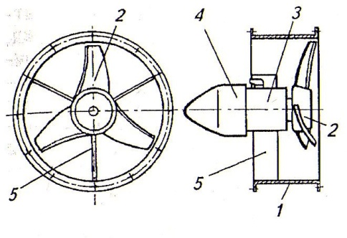

Рис. 2 Осевой вентилятор:

1 – корпус; 2 – ротор с лопастями; 3 – электродвигатель; 4 – обтекатель; 5 – несущие лапы.

В цилиндрическом корпусе 1 вращается ротор 2 с тремя лопастями. Ротор закреплен на валу электродвигателя 3. Сам двигатель неподвижно закреплен с помощью несущих лап 5 по центру цилиндрического корпуса. Задняя часть электродвигателя снабжена обтекателем 4, уменьшающим потери напора при движении воздуха.

**3.2 Калорифер**

Калориферы занимают промежуточное положение между трубчатыми и плоскостенными аппаратами. Горячий теплоноситель (пар или вода) подается в коллектор 1 (рис. 3) и по нескольким рядам трубок переходит в коллектор 2. С внешней стороны трубы обдувается воздухом. Коэффициент теплоотдачи от стенки к воздуху во много раз меньше, чем от пара к внутренней поверхности трубы, поэтому внешнюю поверхность многократно увеличивают, приваривая к ней плоские пластины – ребра 3.

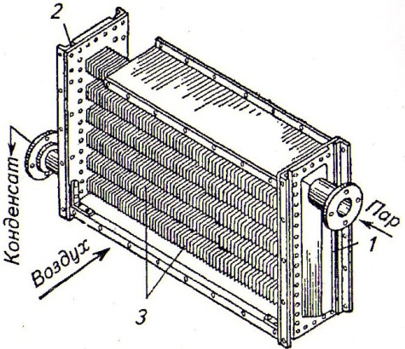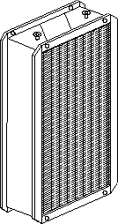

Рис. 3 Калорифер:

1 - правый коллектор; 2 - левый коллектор; 3 – ребра.

**3.3 Пароувлажнительное устройство**

В пекарной камере устанавливаются пароувлажнительные устройства разных конструкций, которые включают в себя одну или несколько перфорированных труб, расположенных в зоне увлажнения. Количество пара, поступающего в увлажнительное устройство, регулируется вручную при помощи вентилей, располагаемых в наиболее доступном месте.

Пар подводят (рис. 4) от паропроводов 1 и 2, оснащенных вентилем 10 и манометром 11, по перфорированным трубам 4 через боковую поверхность пекарной камеры.

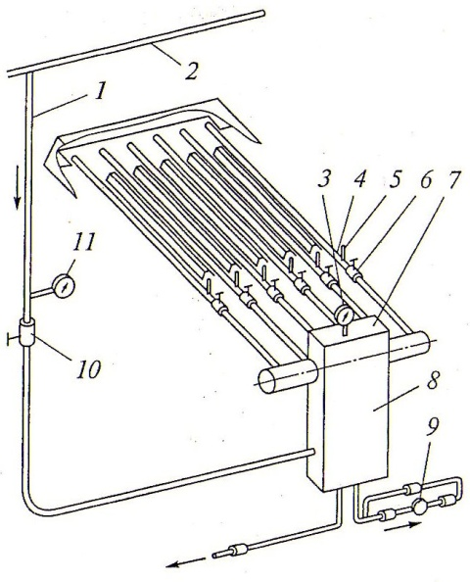

Рис. 4 Пароувлажнительное устройство:

1, 2 – пароотвод; 3 – манометр; 4 - перфорированные трубы; 5 – рукоятка; 6 – кран для регулирования подачи пара; 7 – водоотделитель; 8 – конденсатопровод; 9 – центробежный водоотделитель.

Снаружи печи установлен водоотделитель 7, к которому присоединены перфорированные трубы. Каждая паровая труба имеет кран 6 для регулирования подачи пара и рукоятки 5, с помощью которых можно поворотам трубы придать струям пара нужное направление. Давление пара в трубах 4 контролируется с помощью манометра 3.

Расположение пароувлажнительного устройства в зоне, где верхние греющие поверхности имеют температуру 300…400, приводит к перегреву пара и увеличению его расхода, ухудшению его условий конденсации и качества большинства видов изделий.



В ряде конструкций для устранения перегрева пара в зоне расположения паровых труб верхний обогрев отсутствует. Для удаления конденсата, образовавшегося в паропроводах, у входа пара в печь имеется центробежный водоотделитель 9, соединенный с конденсатопроводом 8.

**4 Расчетная часть**

Для определения расхода тепла аппарата, теплопотерь и расчета основных параметров калорифера необходимо знать параметры воздуха, продукта и параметры оборудования. Данные представлены в таблице 1.

Таблица 1. Исходные данные

|  |  |  |  |  |  |  |  |  |  |  |  |  |
| --- | --- | --- | --- | --- | --- | --- | --- | --- | --- | --- | --- | --- |
| Параметры воздуха | | | | | | Параметры  продукта | | Произво-  дительность  оборудо-  вания  , кг/ч | Габаритные  размеры  оборудо-  вания, мм | | | Диа-  метр  калори  фера, мм |
| Относи-  тельная  влажность,  % | | Темпера- тура, | | | | Нача  льная  влаж  ность,  , % | Конеч  ная  влаж  ность  к,% |
|  | | |  | | |  | | |
| ϕ0 | ϕ2 |  | |  |  | дли  на | шири  на | высо  та |
| 73 | 24 | 20 | | 200 | 67 | 80 | 30 | 5 | 800 | 710 | 550 | 300 |
|  | | | | | | | | | | | | |

Далее представлен порядок расчета. Исходя из начальных параметров продукта и теплоносителя, составляем материальный баланс теплового процесса.

Целью составления материального баланса теплового процесса является определение массы влаги W, удаляемой при тепловом воздействии.

(1)

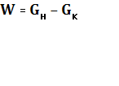

По всему материалу, подвергаемому тепловой обработке, начальное количество продукта (производительность по поступающему на тепловую обработку продукту):

(2)

По абсолютно сухому веществу в обрабатываемом материале:

(3)

Производительность по готовому продукту определяется следующим образом:

кг/ч, кг/с (4)

= 1,428571 кг/ч = =3,96 ⋅ 10 -4 кг/с

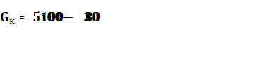

кг/ч, кг/с (5)

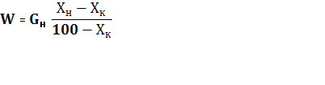

кг/ч = = 9,92⋅ 10 -4 кг/с



(6)

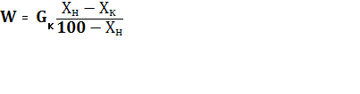

=3,571428 кг/ч = = 9,92⋅ 10 -4 кг/с



5 = 1,428571+3,571428

Пусть на тепловую обработку поступает воздух с влагосодержанием (%) сухого воздуха, а L – расход абсолютно сухого воздуха (кг/ч). Из теплообменного аппарата (при отсутствии потерь воздуха) выходит такое же количество абсолютно сухого воздуха, а влагосодержание меняется до (%) сухого воздуха. Масса влаги, испаряющейся из материала в теплообменном аппарате, составляет W (кг/ч).



Далее по диаграмме Рамзина (приложение 1) находим следующие параметры:

1. парциальное давление воздуха ==1,8 кПа,



1. парциальное давление воздуха =6,5 кПа,



1. влагосодержание сухого воздуха = 0,011 кг/



1. энтальпию сухого воздуха = 48 кДж/



1. влагосодержание влажного воздуха =0,044 кг/



1. энтальпию влажного воздуха =183 кДж/кг



1. =233 кДж/кг



Исходя из этих параметров, определяем удельный расход воздуха на испарение из материала 1 кг влаги по формуле:

(7)

e = = 30,3 кг/кг



Далее определяем расход абсолютно сухого воздуха при приготовлении продукта:

L = W ⋅ e, кг/ч, кг/с, (8)

где W – масса влаги, 3,571428 кг/ч

e – удельный расход воздуха, 30,3 кг/кг

тогда, L = 3,571428 ⋅ 30,3 = 108,2142684кг/ч = = 0,030059кг/с



Далее производим расчеты параметров продукта:

1. Для начальной влажности продукта:

а) Теплоемкость: с1 = 41,87 ⋅ [0.3+(100 - а)], Дж/кг⋅град,

где а=Хн – начальная влажность, 80%; с1=сп

тогда, с1 = 41,87⋅[0.3+(100-80)] = 849,961 Дж/кг⋅град

б) Плотность продукта: р1 =10⋅ [1,42⋅ а +(100-а)], кг/м3

тогда, р1 = 10⋅[1,42⋅80 + (100-80)] = 1336 кг/м3

в) Теплопроводность: λ = 1,16⋅(0,51- ), Вт/м⋅град

тогда, λ = 1,16⋅(0,51- = 0,33437 Вт/м⋅град.



1. Для конечной влажности продукта:

а) Теплоемкость: с2 = 41,87⋅[0,3 + (100-ак)], Дж/кг⋅град,

где ак = Хк – конечная влажность, 30%

тогда, с2 = 41,87⋅[0,3 + (100-30)] = 2943,461 Дж/кг⋅град.

б) Плотность продукта: р2 =10⋅ [1,42⋅ ак +(100-ак)], кг/м3

тогда, р2 =10⋅ [1,42⋅ 30 +(100-30)] = 1126 кг/м3

в) Теплопроводность: λ = 1,16⋅(0,51- ), Вт/м⋅град.



тогда, λ = 1,16⋅(0,51- ) = 0,438641 Вт/м⋅град



Производим составление теплового баланса:

1. Приход тепла:

а) с наружным воздухом:

Q1 = L ⋅ I0 , Дж/ч, Дж/с., (9)

где L – расход абсолютно сухого воздуха, 108,2142684 кг/ч

I0 – энтальпия сухого воздуха, 48 кДж/кг, 48⋅103 Дж/кг

тогда, Q1 =108,2142684 ⋅ 48 ⋅ 103 = 5194284,8832 Дж/ч = = 1442,8569 Дж/с

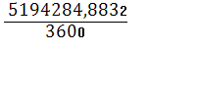

b) с влажным материалом:

Q2 = Gн ⋅ tн ⋅ сн , Дж/ч, Дж/с., (10)

где Gн – производительность оборудования, кг/ч.

tн = t0 – температура, 20 град.

сп = с1 – теплоемкость продукта, 849,961 Дж/(кг⋅град )

тогда, Q2 = 5 ⋅ 20 ⋅ 849,961 = 84996,1 Дж/ч = = 23,61002 Дж/с



с) в основном калорифере:

Q3 = Qк = L (I1 – I0), Дж/ч, Дж/с., (11)

где L – расход абсолютно сухого воздуха, 108,2142684 кг/ч

I0 – энтальпия сухого воздуха, 48⋅103 Дж/кг.

I1 – энтальпия, 233⋅103 Дж/кг.,

тогда, Q3 = Qк = 108,2142684 ⋅ (233⋅103 - 48⋅103) = 20019,6396⋅103 Дж/ч = = 5561,011 Дж/с



1. Расход тепла:

а) с отработанным воздухом:

Q4 = L ⋅ I2 , Дж/ч, Дж/с., (12)

где L – расход абсолютно сухого воздуха, 108,2142684 кг/ч

I2 - энтальпия сухого воздуха, 183 ⋅103 Дж /кг.

тогда, Q4 = 108,2142684⋅ 183⋅103 = 19803,2111⋅103 Дж/ч = = 5500,8919 Дж/с



b) c высушенным материалом:

Q5 = Gк⋅ t2 ⋅C2 , Дж/ч, Дж/с., (13)

где Gк – производительность по готовому продукту, 1,428571 кг/ч

t2 – температура, 67 град.

С2 – теплоемкость продукта после тепловой обработки, 2943,461 Дж/(кг⋅ град)

тогда, Q5 =1,428571⋅67⋅2943,461 = 281731,182623 Дж/ч = = 78,2586 Дж/с



с) при загрузке и выгрузке продукта (при транспортировке продукта):

Q6 = W ⋅ Cв ⋅ θ, Дж/ч, Дж/с., (14)

где W- масса влаги, 3,571428 кг/ч.

Cв = 1 ккал/кг⋅град = 4,19 ⋅ 103 Дж/кг⋅град – теплоемкость воды

θ = t2 – температура, 67 град.

тогда, Q6 = 3,571428 ⋅ 4,19 ⋅103 ⋅ 67 =1002606,9824 Дж/ч = = 278,5019 Дж/с.



d) теплота потерь:

Тепловой баланс:

Q1 + Q2 + Q3 = Q4 + Q5 + Q6 + Q7 (15)

Q7 = 1442,8569 + 23,61002 + 5741,3681 –5500,8919 – 78,2586 – 278,5019 = 1350,1826 Дж/с.

Рассчитываем теплопотери при тепловой обработке на 1 кг испаренной влаги. Рассмотрим последовательно все этапы расчета теплопотерь.

1. Теплопотери в окружающую среду:

а) средняя разность температур сред (в камере аппарата и в окружающей среде) по длине аппарата:

, град., (16)

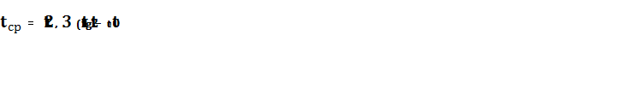

где t0 – температура окружающей среды, 20 град.

t1 – температура с наружной стороны, 200 град.

t2 – температура с внешней стороны, 67 град.

тогда, = = 99,1575 = 99.

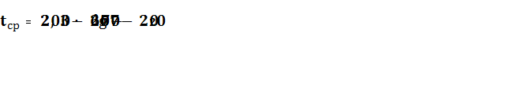

b) разность температур сред у торцов аппарата:

(17)



(18)



c) интенсивность теплопотерь:

- по длине аппарата:

ккал/м2⋅ ч, кДж/м2⋅ ч, Дж/м2⋅ с, (19)

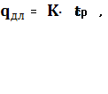

K- коэффициент теплопередачи (для всех стен аппарата),K ≈ 0,7



= 0,7 ⋅ 99 = 69,3 ккал/м2⋅ ч = 69,3 ⋅ 4,19 = 290,367 кДж/м2⋅ ч = = 80,6575 Дж/м2⋅ с



- с торцов аппарата:

, ккал/м2⋅ ч, кДж/м2⋅ ч, Дж/м2⋅ с, (20)



тогда, = 0,7 ⋅ 180 = 126 ккал/м2⋅ ч = 126 ⋅ 4,19 = 527,94 кДж/м2⋅ ч = = Дж/м2⋅ с



, ккал/м2⋅ ч, кДж/м2⋅ ч, Дж/м2⋅ с. (21)



тогда, = 0,7 ⋅ 47 = 32,9 ккал/м2⋅ ч = 32,9 ⋅ 4,19 = 137,851 кДж/м2⋅ ч =



= 38,2919 Дж/м2⋅ с



d) теплопотери в окружающую среду:

Дж/кг., (22)

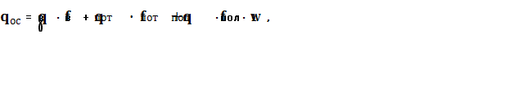

где =, = , = - это интенсивности теплопотерь в окружающую среду, рассчитываемые отдельно для вертикальных стен аппарата, потолка и пола, определяется так же в определенных единицах измерения последовательно.



, , – поверхности вертикальных стен, потолка и пола, определяемые, исходя из геометрических размеров аппарата. В данном расчете соблюдается следующее равенство =, м2.



= Н ⋅ Нш, м2, (23)



где Нш – ширина аппарата, 710мм = 0,71м

Н – высота аппарата, 550 мм = 0,55м

тогда, = 0,55 ⋅ 0,71 = 0,3905м2



= = l ⋅ Нш, м2, (24)



где l – длина аппарата, 800мм = 0,8м.

тогда, = = 0,8 ⋅ 0,71 = 0,568 м2.



= (80,6575⋅0,3905+146,65⋅0,568+38,2919⋅0,568)⋅ = 137644,96 Дж/кг



1. Теплопотери на нагрев материала:

, Дж/кг., (25)



где - теплоемкость сырого материала, Дж/кг⋅град.



= См + (1- См), Дж/кг⋅град, (26)



где См = С1- теплоемкость, 849,961 Дж/кг⋅град.

Хн – начальная влажность продукта, 80%

тогда, = 849,961+(1- 849,961) = 170,7922 Дж/кг⋅град.



= См + (1 - См)⋅, Дж/кг⋅град. (27)



Хк – конечная влажность продукта, 30%

тогда, = 849,961 + (1- 849,961) ⋅ = 595,2727 Дж/кг⋅град.



v – среда температура материала, подвергаемого температурной обработке, определяется следующим образом, град.

(28)



135,5



первоначальная закладка продукта, 0,001386 кг/с

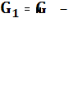

масса продукта после тепловой обработки, 0,000396 кг/с

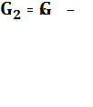

тогда, Дж/кг

1. Сумма теплопотерь на 1 кг испаренной влаги:

, Дж/кг (29)



Дж/кг



Производим расчет калорифера:

1. Определяем плотность воздуха, проходящего через калорифер:

кг/м3., (30)



где -стандартное значение плотности воздуха при нормальных условиях:



= , кг/м3, (31)



= 29



= = 1,2946 кг/м3

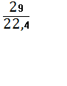

= 273 К.



= 20 + 273 = 293 К.

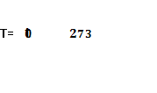

тогда, кг/м3



2. Определяем удельный тепловой поток:

Вт/м., (32)

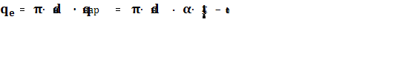

где температура внутренней и наружной сторон стенок барабана имеет значение t1 и t2:

t1 = t2 ≈ 60 ,



t3 = t4 ≈ 35 - температура стенок защитного кожуха.,



где - коэффициент теплоотдачи от стенки барабана калорифера в окружающую среду, Вт/м2 ⋅ град.



Вт/м2⋅ град., (33)



коэффициент теплоотдачи от стенки барабана калорифера в

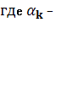

окружающую среду за счет вынужденной конвекции, Вт/м2 ⋅град.

Вт/м2 ⋅град. (34)



−коэффициент Нуссельта,



, (35)



коэффициент геометрических размеров

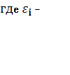

(36)



тогда, = 1,8333



Re – режим движения окружающего воздуха относительно наружной поверхности барабана калорифера (по критерию Рейнольдса).

Re = , (37)

где плотность воздуха при температуре 20 град.,



кг/м2 (38)



стандартное значение плотности воздуха при нормальных условиях, 1,2946 кг/м3

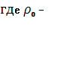

273 К.,



20+273 = 293 К.



кг/м3.



относительная скорость движения воздуха, м/с.



м/с., (39)



число барабанов в калорифере, 1.



диаметр калорифера, 0,300 м.



= 0,0157 м/с.

высота аппарата, 0,550 м.



0,018 ⋅ 10-3 Н⋅с/м2 – вязкость воздуха при температуре t0 = 20., определяем по номограмме



тогда, Re = = 578,64 = 579



тогда, Nu = 0,018 ⋅ 5790,8 ⋅ 1,8333 = 2,9202=3

λв – теплопроводность воздуха, 0,0261 Вт/м⋅град.

высота аппарата, 0,550 м.



тогда, = 0,14236 Вт/м2⋅град.



– коэффициент теплоотдачи излучением, Вт/м2⋅град.



, Вт/м2⋅град., (40)

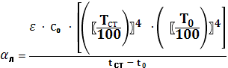

где степень черноты поверхности барабана калорифера, 0,95



коэффициент лучеиспускания абсолютно черного тела, 5,7 Вт/м2⋅ град



Тст – температура стенки аппарата, К

Тст =t2 + 273 = 67+ 273 = 340К.

Т0 – температура окружающего воздуха, К

Т0 = t0 + 273 = 20 + 273 = 293К.

tст = t2 = 67 град.,

тогда, 6,90505 Вт/м2⋅ град.

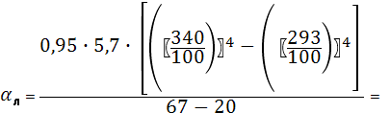

тогда, = 0,14236 + 6,90505 = 7,04741 Вт/м2⋅ град.



тогда, 3,14 ⋅ 0,300 ⋅ 7,04741 ⋅ (35 – 20) = 99,58 Вт/м



Далее по упрощенной формуле определяем толщину изоляции:

мм.



м., (41)



где λ2 = λм = 0,076 Вт/м2⋅ град- необходимая толщина слоя изоляции с теплопроводностью изолирующего материала.

Поверх изоляции толщиной имеется кожух из листового железа, толщина этого кожуха = 1 мм = 1⋅ 10-3 м.



стандартная толщина вместе с кожухом, 12 мм = 0,012 м.



тогда, 0,019 м



1. Необходимо уточнить величину наружного диаметра барабана калорифера:

м. (42)

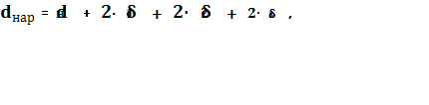

м .



1. Определяем наружную поверхность барабана:

, м2 , (43)



где l – высота аппарата, 0,550 м

тогда, 0,628 м2



Теплопотери в окружающую среду за счет калорифера:

Вт (44)



= 66,387 Вт.



По значениям наружной поверхности барабана калорифера Fбок = 0,628 м2 подбираем модель калорифера. По таблице калориферов больше всего подходит модель КФС – 12.

**Заключение**

Выпечка мучных кулинарных изделий – сложный технологический процесс. При выпечке протекают тепломассообменные, коллоидные, биохимические и физико – химические процессы. Все эти процессы происходят при интенсивном прогревании теста – изделия.

В дальнейшем данная дисциплина позволит осуществлять в производственных условиях наилучшие технологические режимы, повышать производительность аппаратуры и улучшать качество продукции; даст возможность разрабатывать более рациональные технологические схемы и типы аппаратов при проектировании новых производств, правильно оценить результаты научных исследований в лабораторных условиях и реализовать их на практике.

**Список литературных источников**

1. Золин В.П. Технологическое оборудование предприятий общественного питания. М. : Проф Обр Издат, 2002. – 248с.
2. Кавецкий Г.Д., Филатов О.К. Шленская Т.В. Оборудование предприятий общественного питания. М.: КолосС, 2004. – 304с.
3. Оборудование предприятий торговли и общественного питания /Под ред. В.А. Гуляева. – М.:ИНФРА – М, 2002. – 543с.
4. Плаксин Ю.М., Малахов Н.Н, Ларин В.А. Процессы и аппараты пищевых производств. М.: КолосС, 2007. – 760с.